Ngày soạn: 7/4/2021
Chủ điểm tháng 4: HÒA BÌNH VÀ HỮU NGHỊ
Chủ đề: THIẾU NHI CÁC NƯỚC LÀ BẠN CỦA CHÚNG TA
VÀ CUỘC GẶP GỠ HỮU NGHỊ
I ) Mục tiêu:
1-Kiến thức: Hiểu được một số đặc điểm về cuộc sống học tập và vui chơi của các
nước trên thế giới, đặc biệt là trong khu vực.
Hiểu biết về một số cuộc gặp gỡ của dân tộc
Thông cảm, tôn trọng và đoàn kết với thiếu nhi quốc tế.
2- Kỹ năng: - Biết trình bày ý kiến, quan điểm của mình, biết phân tích các sự kiện ảnh hưởng đến hoà bình và hữu nghị, biết tuyên truyền và vận động, biết đoàn kết chia sẻ, biết hợp tác với bạn bè tạo bầu không khí hoà bình và hữu nghị.
3- Thái độ: Có tình cảm chân thành, có thái độ tích cực tham gia vào các hoạt động
văn hóa hữu nghị của tập thể.
II) Nội dung, hình thức hoạt động :
1- Nội dung :
Sơ kết tuần
Nhiệm vụ và phương hướng tuần tới.
Sinh hoạt theo chủ đề: Thiếu nhi các nước là bạn của chúng ta và cuộc gặp gỡ hữu nghị
Tổng kết
2- Hình thức hoạt động:
- Tổ chức nhận xét đánh giá tuần vừa qua, kế hoạch và nhiệm vụ tuần tuần tới.
- Hoạt động nhóm thảo luận
- Thi đua giữa các tổ về chủ đề Thiếu nhi các nước là bạn của chúng ta và cuộc gặp gỡ hữu nghị.
III) Chuẩn bị hoạt động:
1-Chuẩn bị về phương tiện hoạt động :
* Bản chương trình hoạt động của lớp.
-Biện pháp thực hiện: Tạo phong trào thi đua học tập giữa các tổ trong lớp. giữa các cá nhân trong tổ
* Bản nhận xét, đánh giá của ban cán sự tuần qua.
* Bản kế hoạch của trường và kế hoạch của lớp trong tuần tới.
* Bài hát tập thể.
* Máy trình chiếu các câu hỏi
2- Chuẩn bị về tổ chức :
- GVCN họp với cán bộ lớp để xây dựng chương trình hoạt động.
- Hướng dẫn HS chuẩn bị slide trình chiếu.
- Mời đại biểu
Chuẩn bị văn nghệ: Lớp phó văn thể mỹ
Phân công người dẫn chương trình.
Đọc đăng kí thi đua: Lớp trưởng
Trang trí, kê bàn ghế: Tổ trực

IV) Tiến hành hoạt động :

Người thực hiện | NỘI DUNG HOẠT ĐỘNG | TG
GVCN  GVCN  LPVTM  GVCN  DCT  DCT  Các tổ trưởng + ban cán sự  GVCN  Lớp trưởng  GVCN  DCT  DCT  DCT  DCT  BGK  GVCN | - Hoạt động 1: Khởi động.  Giới thiệu: Rất vinh dự cho Thầy và các em, hôm nay có Quý thầy cô BGK trong hội thi GVCNG có tham dự tiết sinh hoạt lớp hôm nay - Lớp chúng ta nhiệt liệt chào mừng.  Tuyên bố lí do  Trước khi đi vào tiết sinh hoạt lớp, mời các em khởi động cùng bài hát Trái đất này là của chúng mình  - Hát tập thể bài “ Trái đất này là của chúng mình “  Giới thiệu Dẫn chương trình (DCT) bạn Khuê lên điều hành tiết sinh hoạt lớp  - Giới thiệu chương trình: Chương trình hôm nay có các phần chính sau  - Sơ kết tuần  - Kế hoạch và nhiệm vụ tuần tới.  - Sinh hoạt theo chủ đề: Thiếu nhi các nước là bạn của chúng ta và cuộc gặp gỡ hữu nghị  - Tổng kết  2. Hoạt động 2: Nhận xét đánh giá tình hình hoạt động của tổ, của lớp trong tuần qua.  - Mời thư ký ghi biên bản.  - Mời các tổ trưởng lần lượt báo cáo tình hình hoạt động của tổ mình trong tuần qua. Đề xuất tuyên dương cá nhân tiêu biểu.  - Lớp phó học tập nhận xét tình hình học tập của lớp  - Lớp phó văn thể đánh giá tình hình văn nghệ của lớp  - Lớp phó lao động nhận xét tình hình lao động và vệ sinh tuần qua.  - Lớp trưởng tổng kết ưu nhược điểm của lớp trong tuần qua.  - Nhận xét, đánh giá của GVCN  - Thảo luận khắc phục các mặt tồn tại Thống nhất biểu quyết của lớp.  3. Hoạt động 3: Kế hoạch và nhiệm vụ tuần tới  Lớp trưởng phổ biến kế hoạch và nhiệm vụ tuần sau  Nêu nhiệm vụ thực hiện.  GVCN nhận xét, bổ sung.  4. Hoạt động 4: Sinh hoạt chủ đề  Tuyên bố lí do  Giới thiệu đại biểu  Nội dung sinh hoạt gồm 2 phần thi  - Thi hiểu biết về chủ đề thiếu nhi các nước là bạn của chúng ta và cuộc gặp gỡ hữu nghị  - Phần thi nhìn hình đoán chữ.  Hình thức: Chi đội chọn ra 3 đội chơi, mỗi đội gồm 3 bạn.  Giới thiệu ban giám khảo.  Phần thi thứ nhất: HIỂU BIẾT  Thể lệ: Phần thi hiểu biết gồm 10 câu hỏi trắc nghiệm thời gian trả lời mỗi câu hỏi là 15 giây. Mỗi đội sẽ trả lời vào bảng con và sẽ được cộng 10 điểm cho mỗi câu trả lời đúng. .  Câu 1. Hình ảnh chim bồ câu tượng trưng cho vấn đề gì?    - Chiến tranh B. Hòa bình  - Môi trường D. Không tượng trưng cho vấn đề gì  Đáp án: B  Trong quan niệm, con chim bồ câu là biểu tượng cho sự hòa bình, yên vui và hạnh phúc, và hình tượng đó ăn sâu vào tiềm thức của tất cả mọi người, qua từng thế hệ và qua từng cuộc chiến tranh, tuy rằng hình tượng chim bồ câu chỉ mới chính thức trở thành biểu tượng hòa bình sau Chiến tranh thế giới II. Trong các sự kiệm phản chiến hay đấu tranh vì tự do, hòa bình với những con chim bồ câu được trang trí trên những biểu ngữ, cờ và áo... nó tượng trưng cho một sự nỗ lực vì hòa bình của nhân loại.  Câu 2. Trong dịp Tết, quốc gia nào trẻ em và người lớn có quyền té nước vào người khác?  - Trung Quốc B. Việt Nam C. Lào D. Singapore  Đáp án: C  Đây là Tết năm mới theo lịch cổ truyền ở Lào còn được gọi là Bunpimay có nghĩa là Hội té nước diễn ra từ 13 đến 15/4 hằng năm. Người dân té nước để cầu may, bình yên cho cả năm. Bunpimay là dịp để nuôi dưỡng và hun đúc nghệ thuật dân tộc.  Câu 3: Câu nói này của ai?  Trăm ơn, ngàn nghĩa, vạn tình  Mối tình hữu nghị quang vinh muôn đời.  - Chủ tịch Hồ Chí Minh B. Nguyễn Đình Chiểu  C Lê quý đôn D. Nguyễn Ngọc ký  Đáp án A  Phải có mối tình đoàn kết hữu nghị trên thế giới để đảm bảo cuộc sống bình yên cho mọi người, để các dân tộc xích lại gần nhau hơn và không có chiến tranh, đau thương cho mọi người.  Câu 4. Đây là trang phục truyền thống của nước nào?  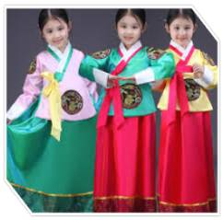  A. Trung Quốc B. Nhật bản  C. Hàn quốc D. Việt Nam  Đáp án C  Trang phục này có tên gọi là hanbok  Người Hàn Quốc quan niệm rằng con người được tạo ra bởi sự kết hợp giữa trời - đất, cây – gió, nước - lửa. ... Hanbok không đơn thuần là trang phục truyền thống, đó còn là nét đặc trưng và đại diện cho đời sống tinh thần của người dân xứ sở Kim Chi.  Câu 5. Lễ hội búp bê được tổ chức hằng năm vào ngày 3 tháng 3 ở quốc gia nào?  A. Trung Quốc B. Nhật bản  C. Hàn quốc D. Việt Nam  Đáp án : B  Lễ hội búp bê Nhật Bản (Hina matsuri) là ngày dành cho bé gái, tổ chức hằng năm vào ngày 3 tháng 3. Lễ hội trở thành một nét văn hóa đặc trưng độc đáo trong đời sống người Nhật Bản.  Lễ hội trở thành ngày cầu phúc, may mắn và sức khoẻ cho các bé gái trong gia đình, ước nguyện cho một cuộc hôn nhân hạnh phúc và cuộc sống gia đình sung túc mà các bậc cha mẹ nào cũng luôn mong muốn cho con gái của họ.  Câu 6. VIỆT –LÀO hai nước chúng ta  Tình sâu như nước … . Bạn hãy điền vào chỗ trống?  - Sông Đà- Cử Long B. Hồng Hà- Cửu Long  C. Hồng Hà- Sông Hương D. Sông Đà- Sông Hương  Đáp án B  Hai câu trên muốn nói lên tình đoàn kết gắn bó giữa hai nước Việt –Lào  Việt Nam và Lào là hai nước láng giềng thủy chung, gắn bó lâu đời, nhất là những khi khó khăn, gian khổ. Trong cuộc chiến tranh chống đế quốc Mỹ xâm lược, bộ đội tình nguyện Việt Nam đã kề vai sát cánh cùng quân dân Lào chiến đấu bảo vệ quê hương.  Câu 7. Việt Nam ra nhập chính thức ASEAN vào năm nào?  - 1978 B. 1997 C. 1990 D. 1995  Đáp án D  Ngày 28-7-1995, Việt Nam chính thức gia nhập ASEAN, đánh dấu quá trình hội nhập khu vực của Việt Nam cũng như tiến trình, hợp tác, liên kết của cả khu vực.  Câu 8. Việt Nam gia nhập tổ chức WTO vào năm nào?  A . 1995 B. 2000 C. 2005 D. 2007  Đáp án D.  Ngày 11/1/2007, Việt Nam trở thành thành viên đầy đủ của Tổ chức thương mại Thế giới WTO. Việc gia nhập WTO đã mở ra niều cơ hội cho Việt Nam tiếp cận các thị trường thế giới, thúc đẩy cải cách và tăng trưởng kinh tế, góp phần xóa đói giảm nghèo, thúc đẩy thương mại, đầu tư và tự do hóa tài chính.  Câu 9: Nước nào ở Châu Mỹ có mối quan hệ thân thiết với Việt Nam ?  A Cuba B. Canada C. Mêxico D. Thái Lan  Đáp án A  Quan hệ Việt Nam - Cuba là mối quan hệ song phương giữa hai nước Cộng hòa Xã hội Chủ nghĩa Việt Nam và Cộng hòa Cuba. Việt Nam đã trở thành đối tác thương mại lớn thứ hai ở châu Á đầu tư vào Cuba, sau Trung Quốc.  Việt Nam và Cuba đang hợp tác kinh tế song phương trong nhiều lĩnh vực dựa vào thế mạnh của mỗi nước  Câu 10. Tên của bài hát có chủ đề vì hòa bình, hữu nghị mà em biết?  A . Bà ơi bà B. Thiếu nhi thế giới liên hoan  C. Cả nhà thương nhau D. Chắc ai đó sẽ về thôi  Đáp án B  Mời các bạn nghe bài hát.  Phần thi thứ hai : Nhìn hình đoán chữ  Các đội Xem hình ảnh và đưa ra các từ, câu trả lời mà hình ảnh muốn nói, mỗi câu đúng được cộng 10 điểm.  Mỗi đội có 15s suy nghĩ, nếu không có đáp án thì sẽ dành cho khán giả.  Câu 1: Đây là biểu tượng của tổ chức thế giời nào?  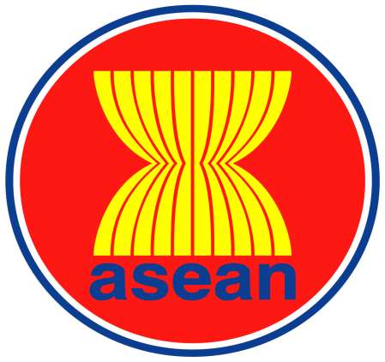  Câu 2: Bác Hồ với các cháu thiếu nhi nước nào?  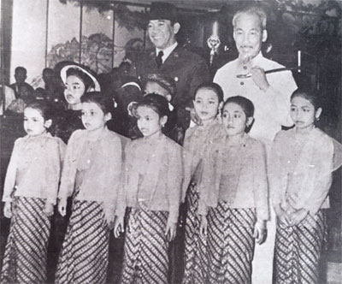  Bác Hồ và Tổng thống Xu-các-nô với các cháu thiếu nhi Indonexia, ngày 2/3/1959. Qua hình ảnh này thể hiện sự triều mến, sự quan tâm đặc biệt của Bác đối với thiếu nhi các nước.  Câu 3: Đây là hình ảnh trang phục thiếu nhi của nước nào?  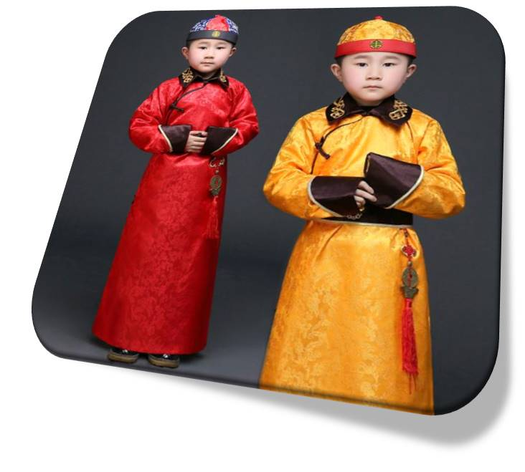  Câu 4: Đây là thủ đô của Thái Lan  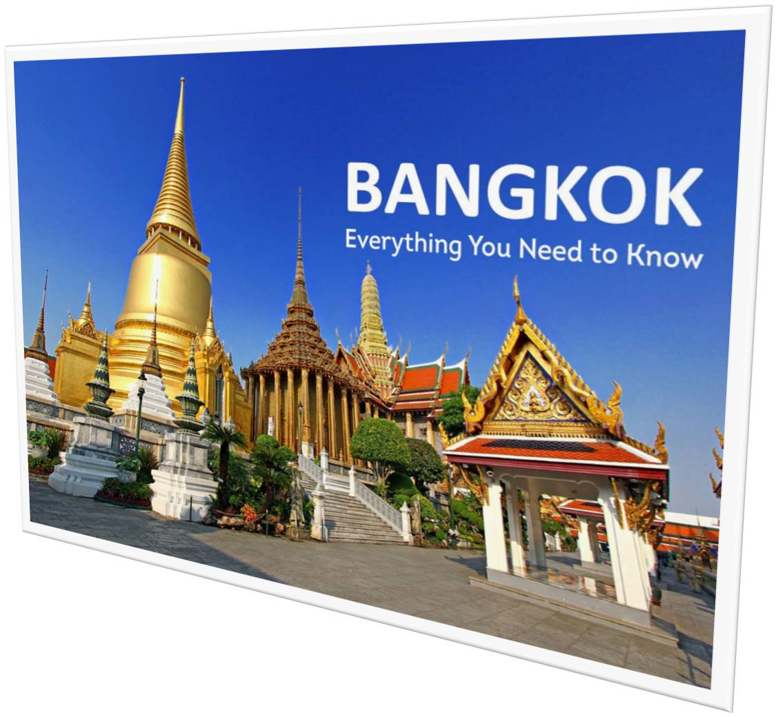  Băng Cốc, là thủ đô và đồng thời là thành phố đông dân nhất của Thái Lan. Bangkok có diện tích 1568,7 km2 và nằm trong châu thổ sông Chao Phraya ở miền Trung Thái Lan với dân số khoảng 8 triệu người  Câu 5: Đây là ngày lễ hằng năm tổ chức vào ngày 1/6?  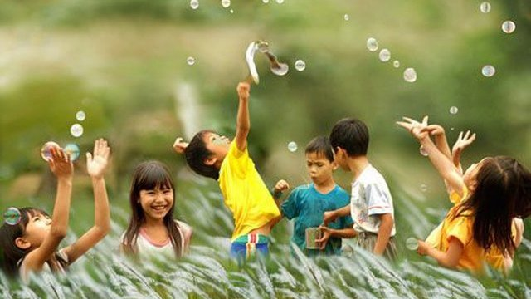  Ngày Quốc tế Thiếu nhi (ngày 1 tháng 6) (tại Việt Nam còn gọi là Tết Thiếu nhi^{[6]}) là ngày lễ vì trẻ em, vì thế hệ tương lai của loài người. Đồng thời cũng là ngày nhắc nhở mọi người hãy bảo vệ và chăm sóc trẻ em tốt hơn.  5-Hoạt động 5: Tổng kết  BGK tổng kết điểm các đội thi.  Trao thưởng cho 4 đội chơi và kết hợp trao thưởng cho 4 cá nhân có thành tích tốt của mỗi tổ trong tuần vừa qua.  GV phát biểu ý kiến, nhận xét buổi sinh hoạt  - Nhận xét về sự chuẩn bị của HS, có trách nhiệm trong việc chuẩn bị các báo cáo  - Nhận xét về thái độ của HS trong tiết sinh hoạt lớp  Dặn dò : Tuần sau lớp tiến hành hoạt động chủ đề “ Hội vui học tập và vẻ đẹp của quê hương đất nước” | 5’  10’  5’  20’  3’
V) Gợi ý dánh giá kết quả hoạt động: 2’
Vì sao phải có tình đoàn kết, hữu nghị trên thế giới ?
Bản thân là học sinh, em có hành động nào để góp phần xây dựng tình đoàn kết, hữu nghị giữa các nước.
VI. Rút kinh nghiệm:
……………………………………………………………………………………………
……………………………………………………………………………………………
……………………………………………………………………………………………
……………………………………………………………………………………………
……………………………………………………………………………………………

